1번 create table / drop table

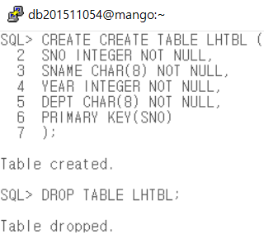

2번 ALTER ADD

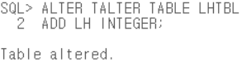

3번 ALTER DROP COLUMN



4번 insert / select \*

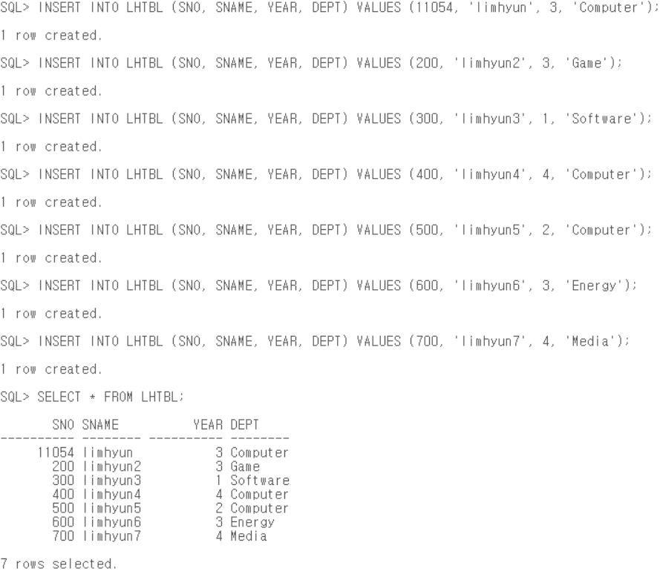

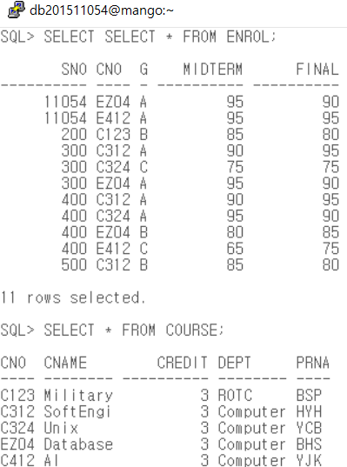

5번 조건 검색 select where

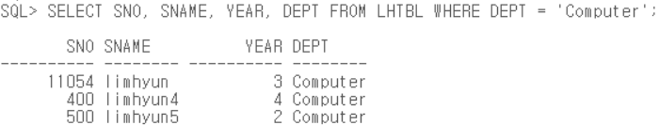

6번 순서를 명세하는 검색

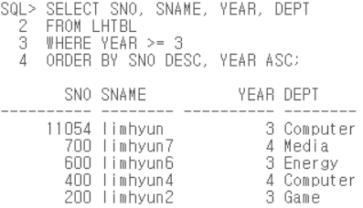

7번 복수 테이블로부터의 검색

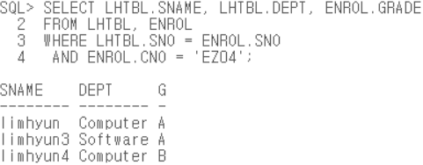

8번 자기 자신의 테이블에 조인하는 검색

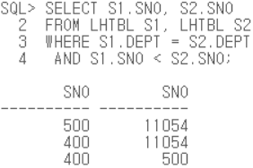

9번 집단 함수(Aggregate Function)를 이용한 검색

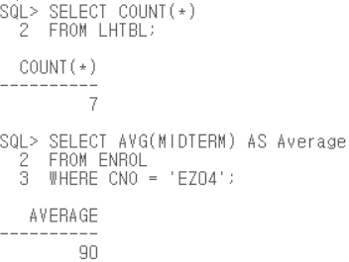

10번 GROUP BY를 이용한 검색

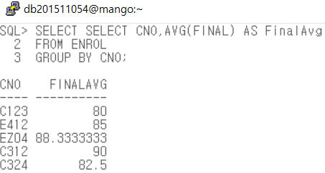

11번 HAVING을 사용한 검색

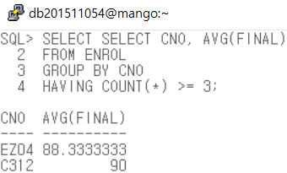

12번 부속질의어(Subquery)를 사용한 검색

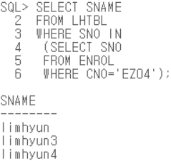

13번 LIKE를 사용하는 검색/NULL을 사용한 검색

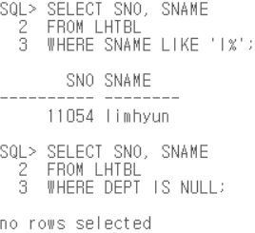

14번 EXISTS를 사용하는 검색

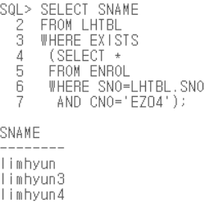

15번 UNION이 관련된 검색

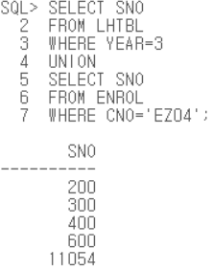

16번 하나의 레코드 변경

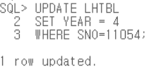

17번 복수의 레코드 변경 / 부속 질의문을 이용한 변경

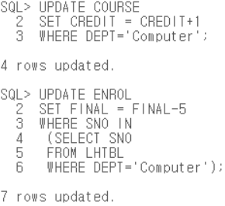

18번 부속 질의문을 이용한 레코드 삽입

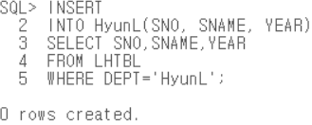

19번 하나의 레코드 삭제

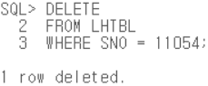

20번 복수의 레코드 삭제

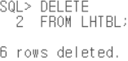

21번 부속 질의문을 사용한 삭제

